JavaWEB

DAY1:

BS通信架构原理：

浏览器输入地址 <http://ip>地址:端口号/文件

然后服务器接收后，找到该文件(html css javascript)发给浏览器，浏览器再渲染展示

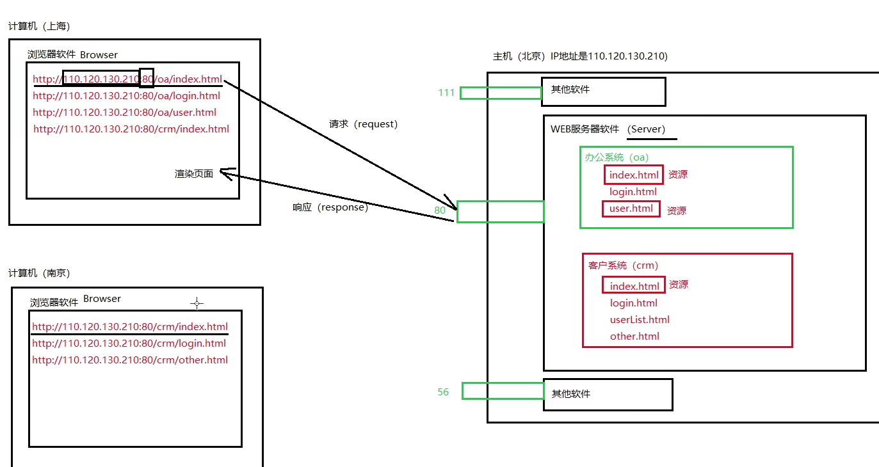

<URL:统一资源定位符>

。Web服务器有哪些？

Tomcat、jetty

JBOSS、WebLogic、WebSphere（应用服务器）

。应用服务器和Web服务器的关系？

应用服务器实现了javaEE的所有规范

Web服务器只实现了Servlet+JSP两个核心规范

应用服务器是包含WEB服务器的

。Tomcat的下载

<https://tomcat.apache.org>

关于Tomcat服务器的目录

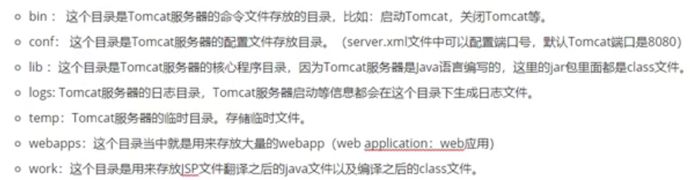

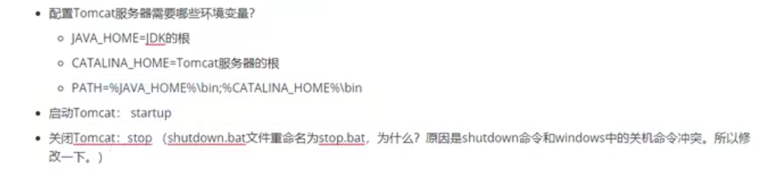

测试Tomcat启动是否成功

浏览器中输入URL：<http://ip>地址:端口号

本机ip地址是127.0.0.1 或者localhost

Tomcat端口号默认为8080

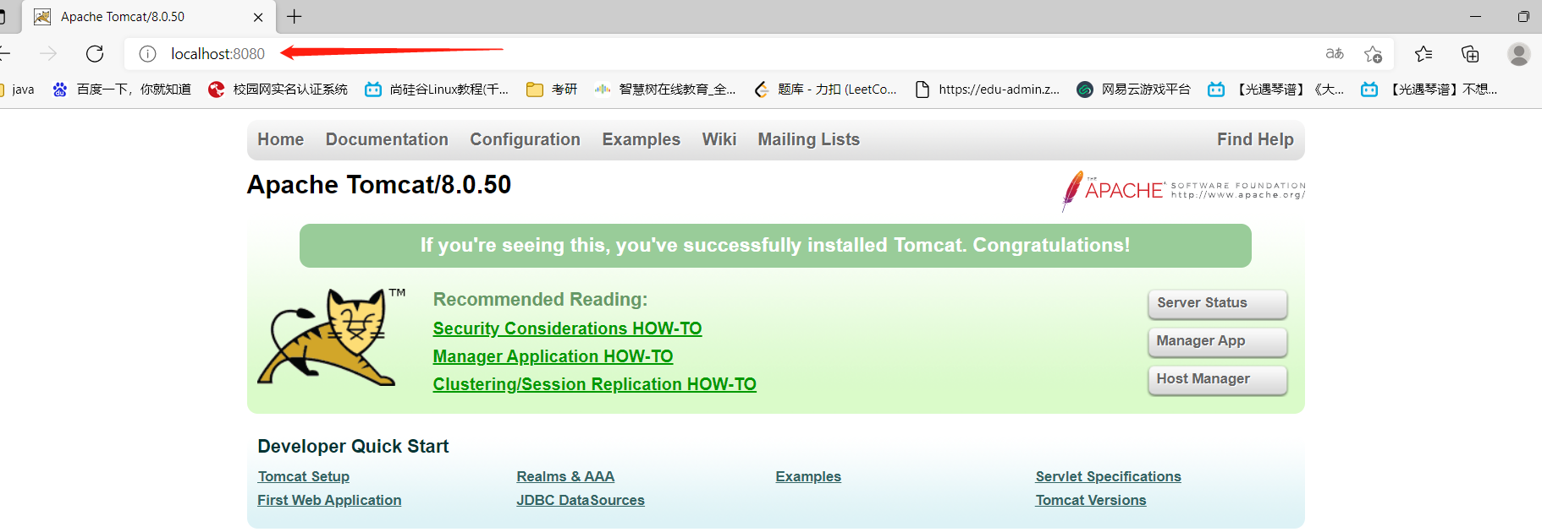

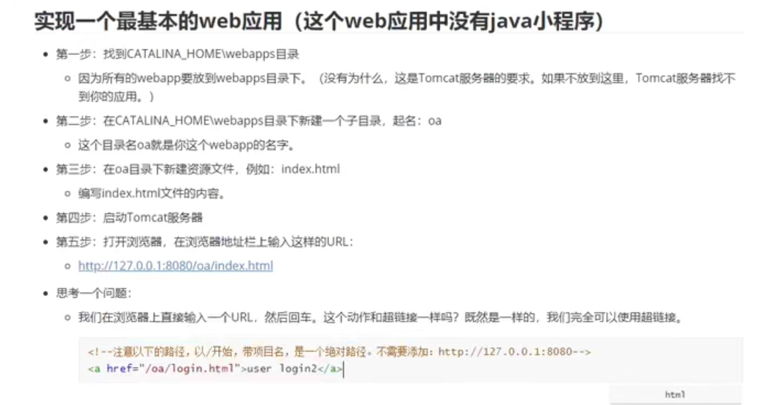

http;//127.0.0.1:8080/oa/userList.html

访问这个地址，可以展示一个用户列表页面，但是这个页面是写死在html文件中的，这种资源叫静态资源，怎么能变成动态资源呢，通过连接数据库实现。

连接数据库需要jdbc程序，数据库中有多少记录，页面就显示多少条，这种技术称为动态网页技术（数据根据数据库中的数据变化而变化）

对于一个动态的web应用来说，一个请求和响应的过程中有多少个角色参与，角色和橘色之间有多少个协议

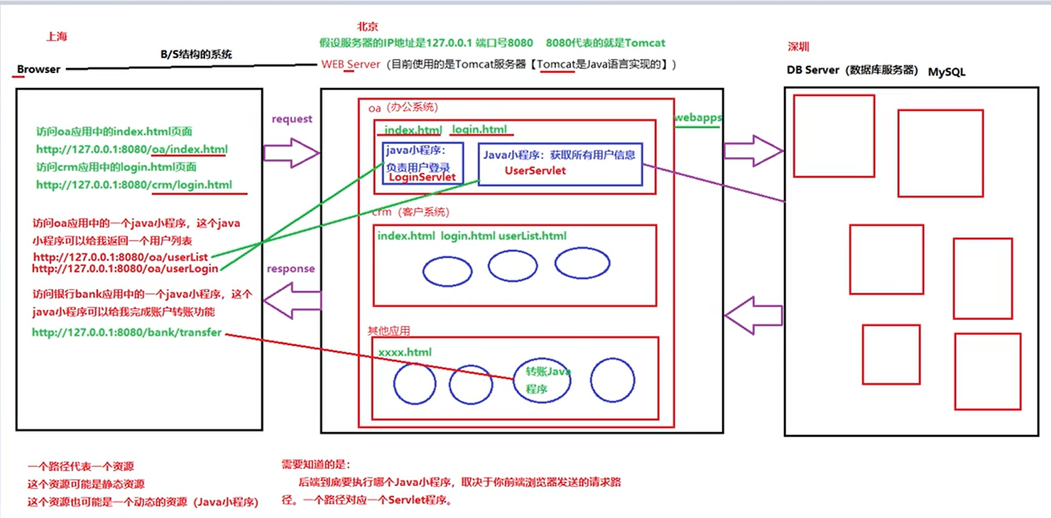

。有哪些角色

浏览器软件的开发团队（谷歌浏览器等）

WEB Server的开发团队（Tomcat）

DB Server的开发团队（Mysql）

Webapp的开发团队（由我们开发的）

。角色和角色之间需要遵守那些规范和协议

Webapp开发团队和WebServer开发团队要有规范（Servlet规范）

Servlet规范的作用是什么？

WEB Server 和 webapp解耦合

Webapp与DB Server之间有规范（JDBC规范）

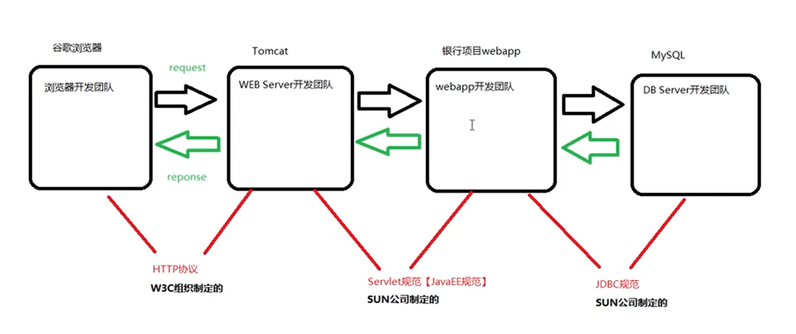

作为Webapp开发团队

①我们只需编写一个类实现Servlet接口

②将编写的类配置到配置文件中，在配置文件中：指定请求路径和类名的关系

注意：

这个配置文件的文件名和存放路径不能乱来，sun公司已经配置好了，是固定的

严格意义上来说Servlet其实并不是简单的一个接口

其中规定了一个合格的webapp应该是一个怎样的目录结构，

应该有一个怎样的配置文件，配置文件路径放在哪里，java程序放在哪里

Tomcat服务器要遵循Servlet规范，javaWEb程序员也要遵循。

这样Tomcat服务器和webapp才能解耦合

我们自己new的Servlet不受WEB容器管理（Tomcat）

Servlet的生命周期是由Tomcat全权负责的

默认情况下，服务器在启动的时候Servlet对象并不会被实例化

这个设计是合理的，用户没有发送请求前，如果提前创建出所有的Servlet对象，必然是耗费内存的，并且创建出来的Servlet如果一直没有用户访问，显然这个Servlet没有用，没必要先创建。

如果要求在服务器启动的时候创建Servlet对象，则在web.xml中添加<load-on-startup>数字</load-on-startup> （数字越小，优先级越高）

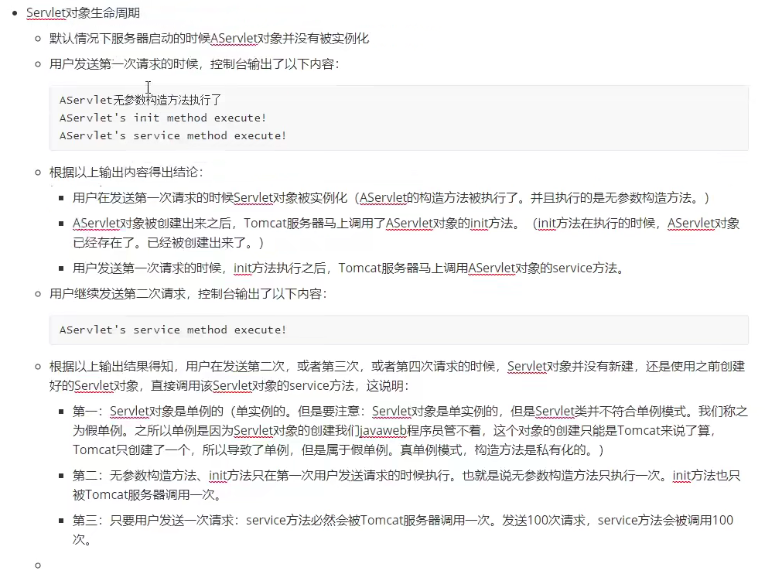

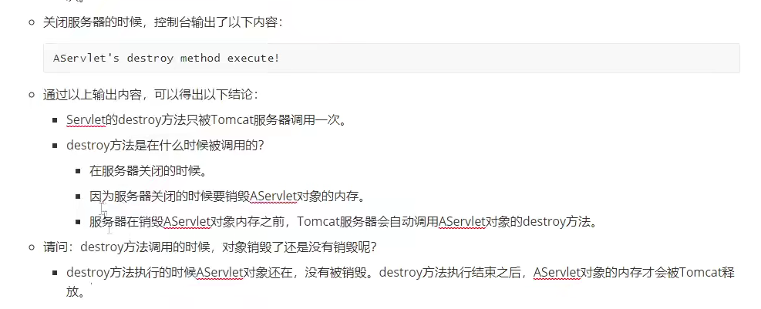

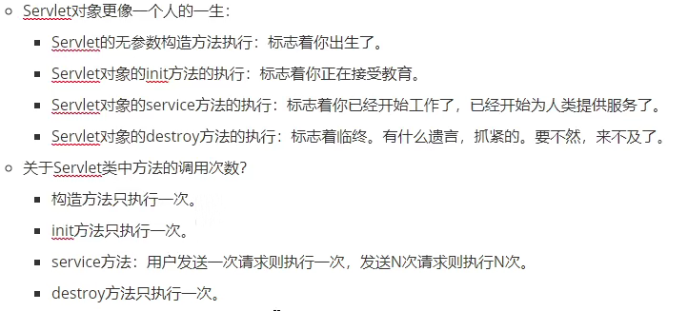

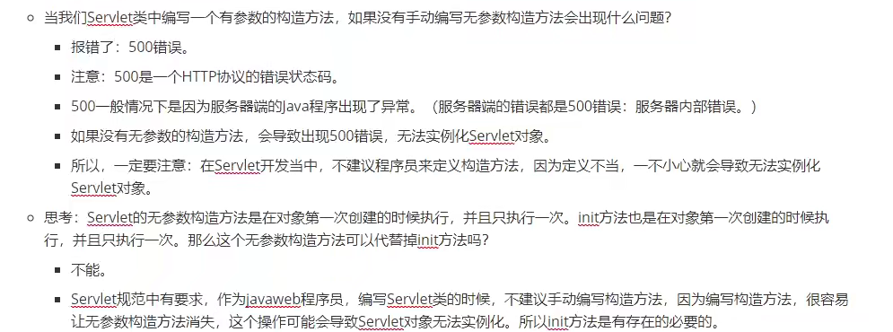

平常开发中用的是extends GernericServlet(这个类实现了Servlet接口)

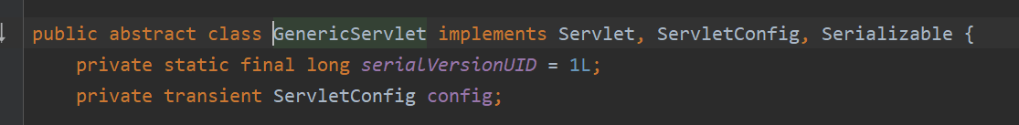

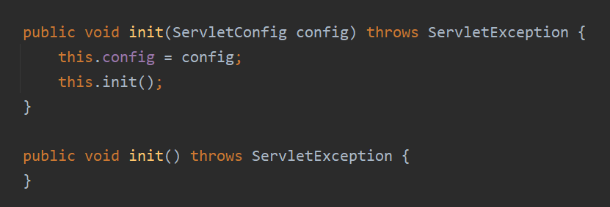

主要是满足程序员重写的需求并且减少代码冗余，比如init方法，程序已重写的是无参无内容的init（）方法

ServletConfig

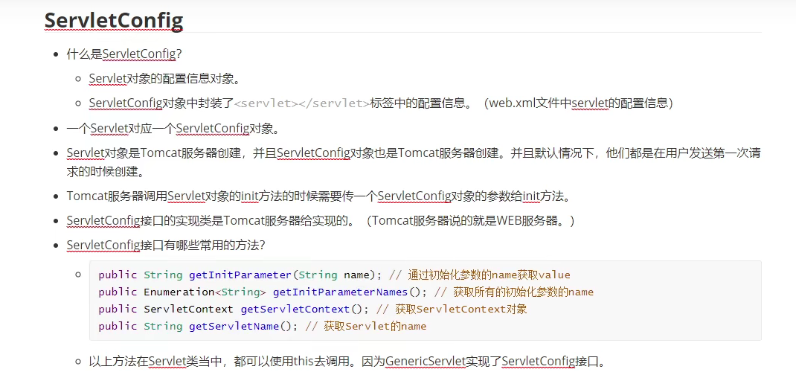

ServletContext

ServletContext是接口，是Servlet规范中的一员

和ServletConfig接口一样，都是由Tomcat实现的

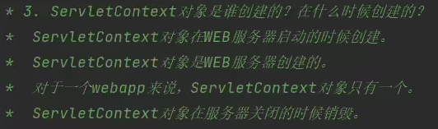

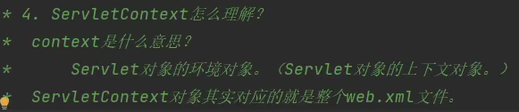

Web.xml中有很多servlet，假如把Servlet比作一个学生，则一个教室有50个学生，学生为Servlet，而教室就是ServletContext

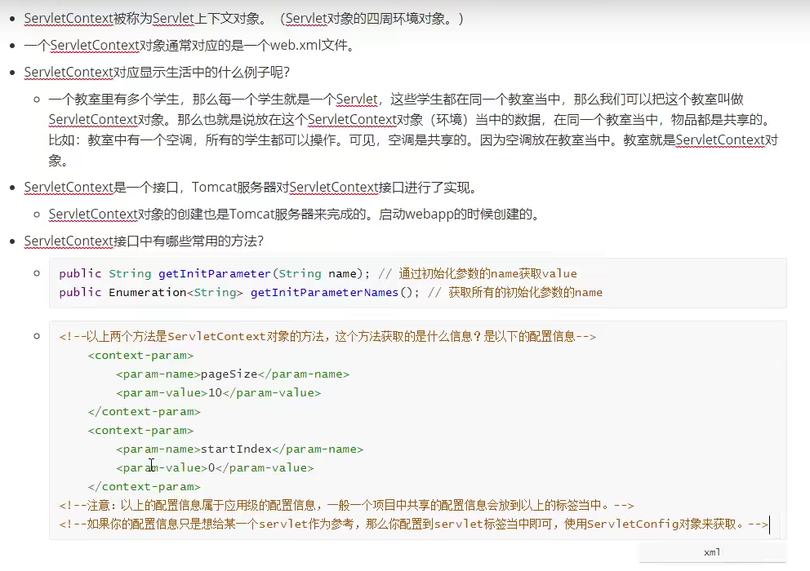

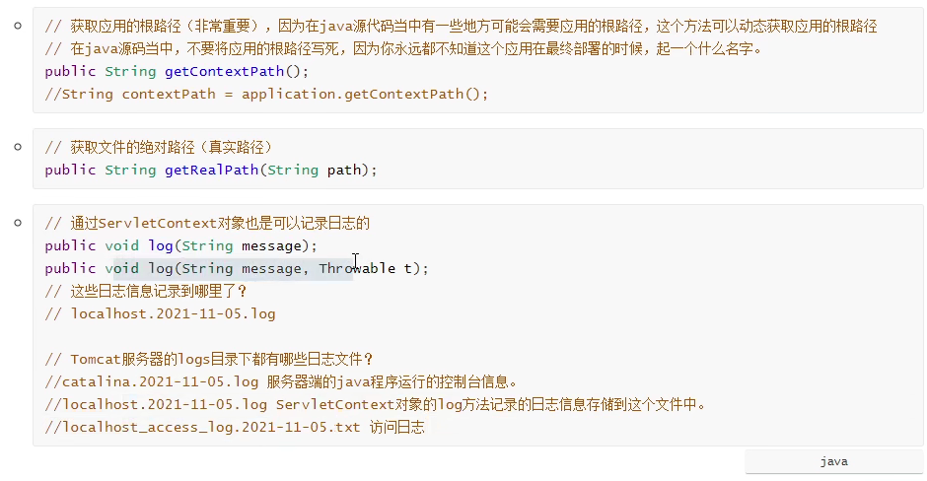

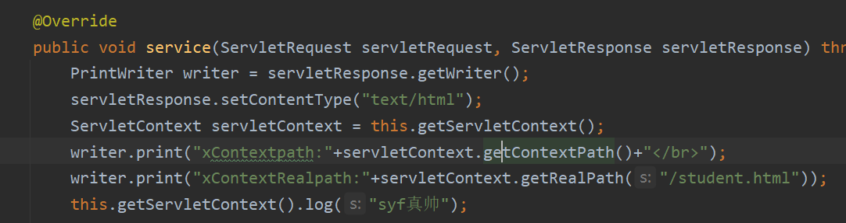

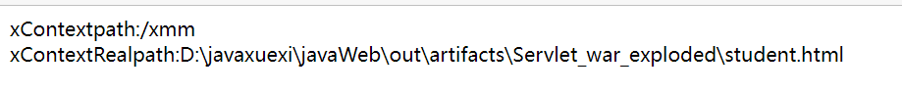

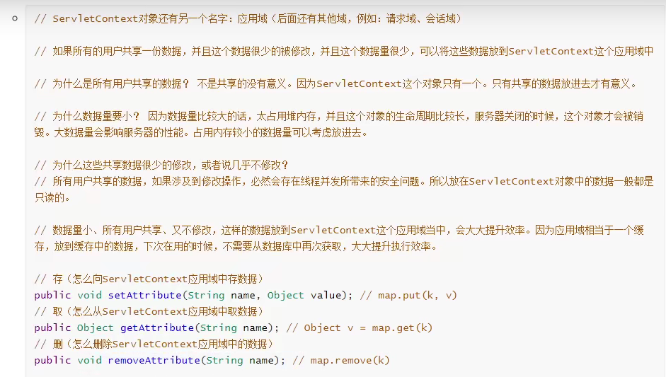

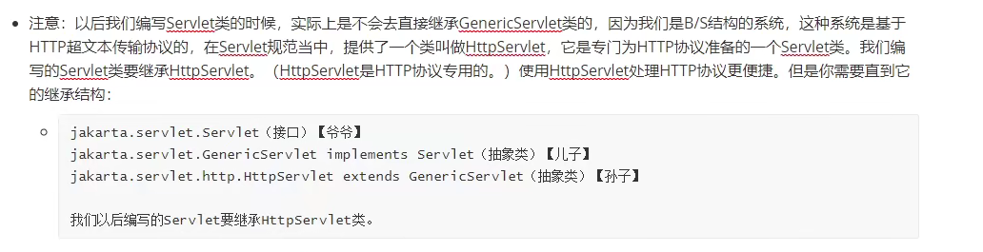

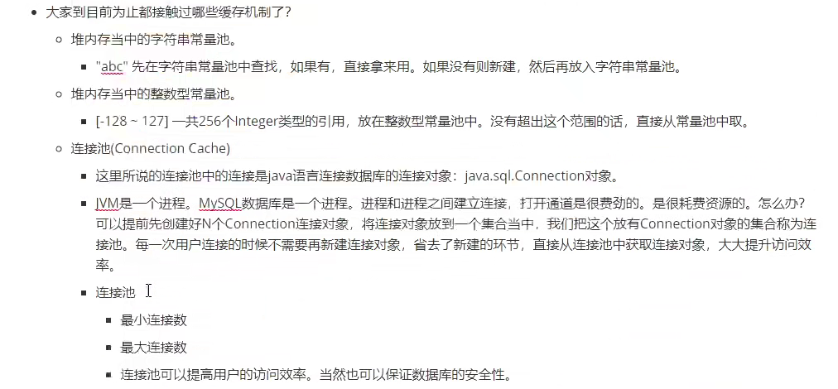

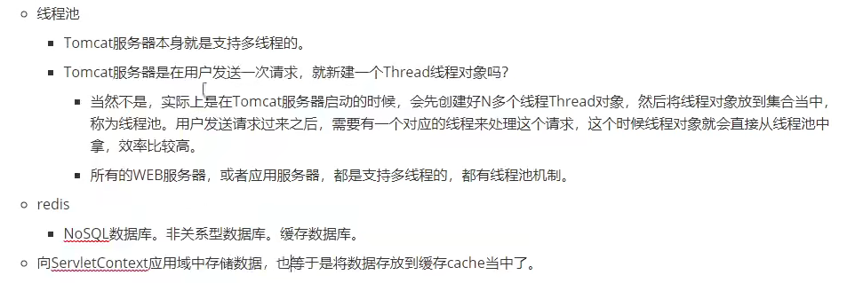

HTTP协议

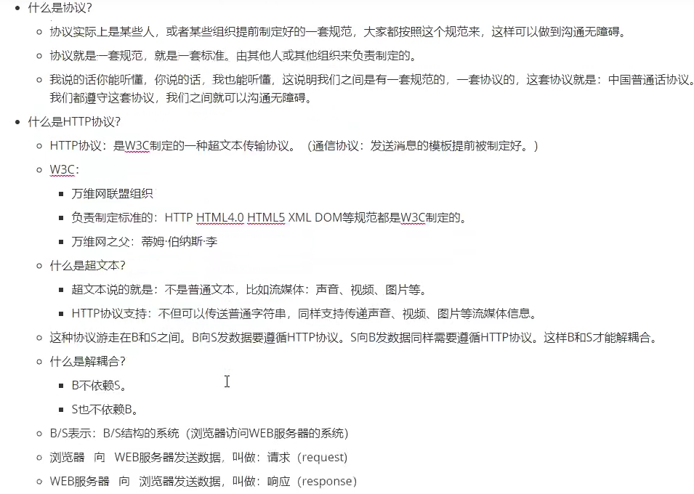

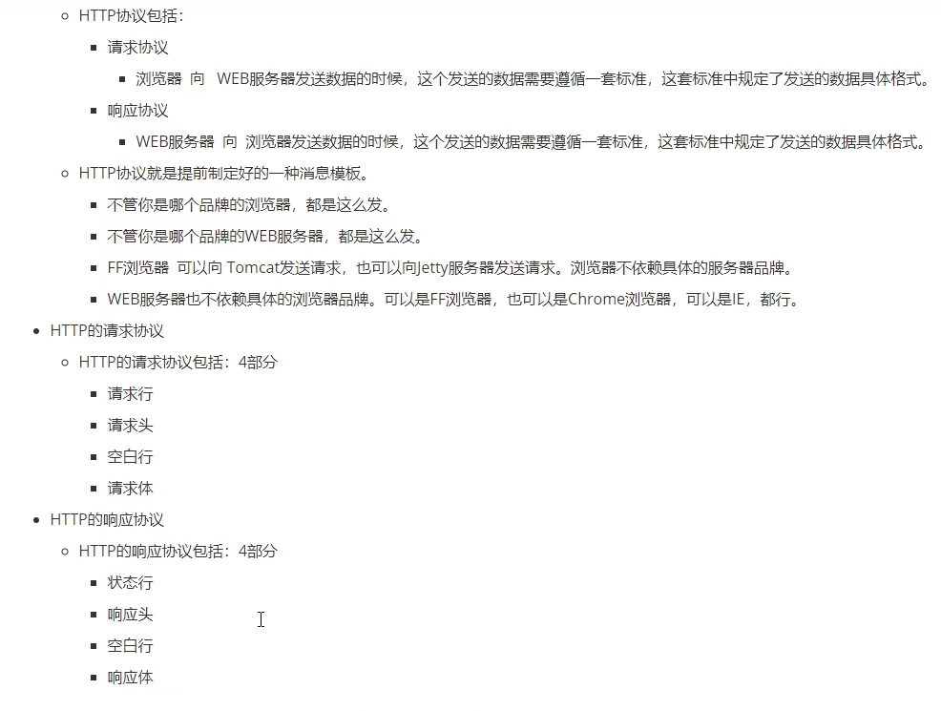

http请求协议：

由四部分组成

请求行

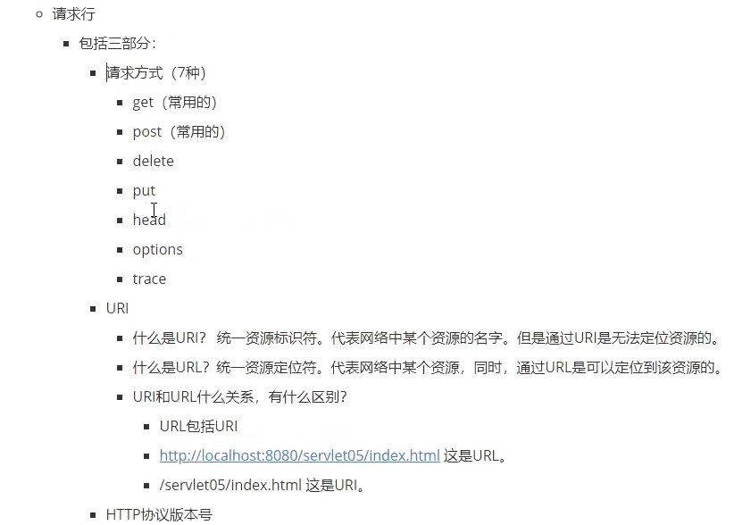

请求头

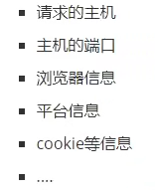

空白行：作用是分割请求头和请求体

请求体：向服务器发送的具体数据

**post请求**

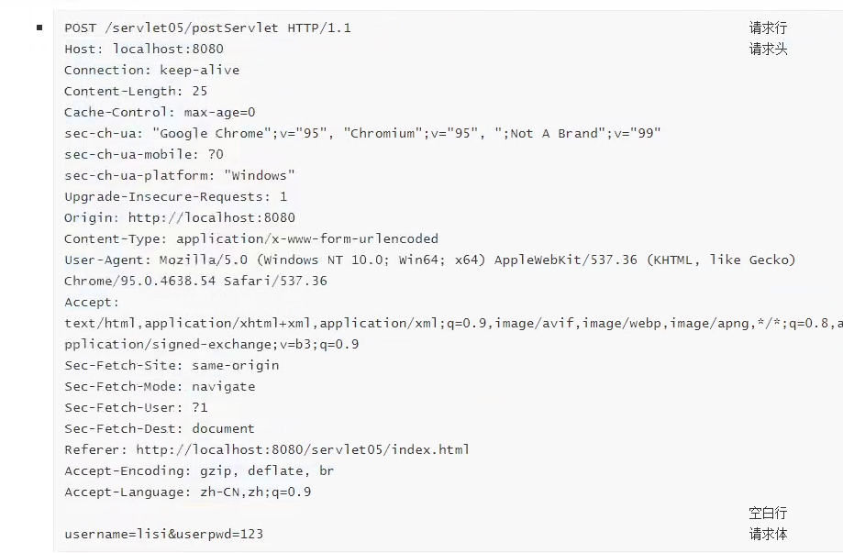

Post发送的数据在请求体中才看得到

**get请求**

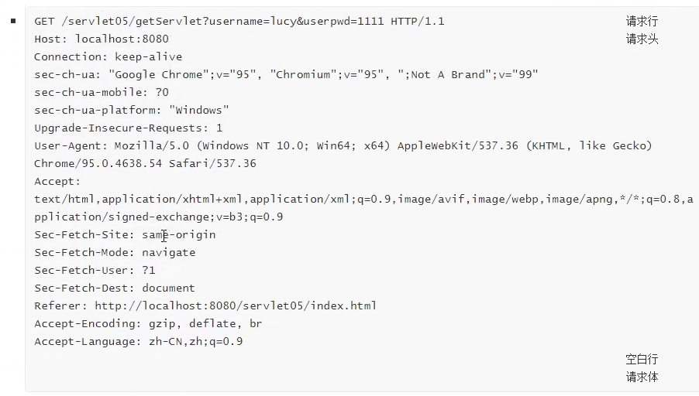

GET请求发送的数据可以在请求行看到

（浏览器的地址行）

到目前为止，只有一种情况可以发送POST请求：使用form表单，并且form标签中的method属性值为“post”

其他所有情况都为get请求：

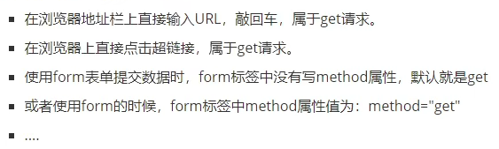

GET请求和POST请求的区别

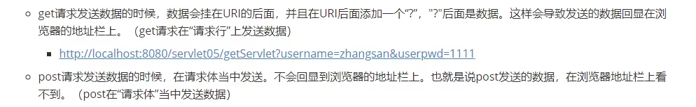

GET请求和POST请求如何选择？什么时候用GET什么时候用POST？

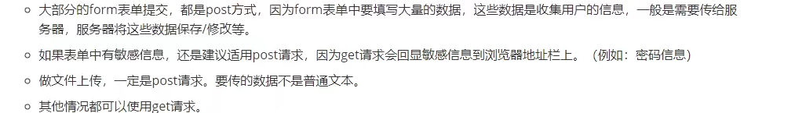

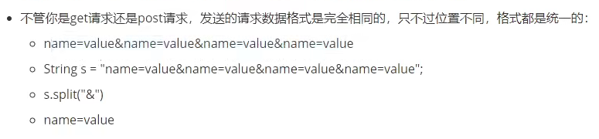

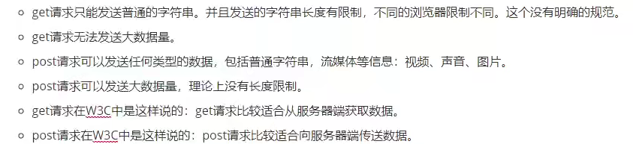

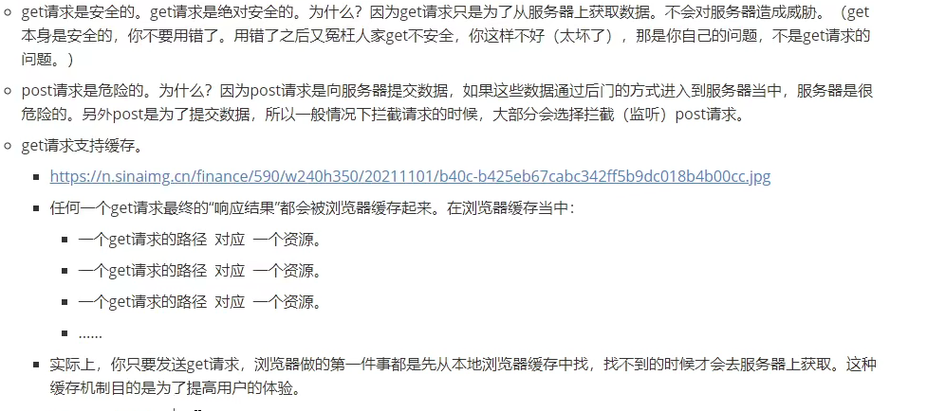





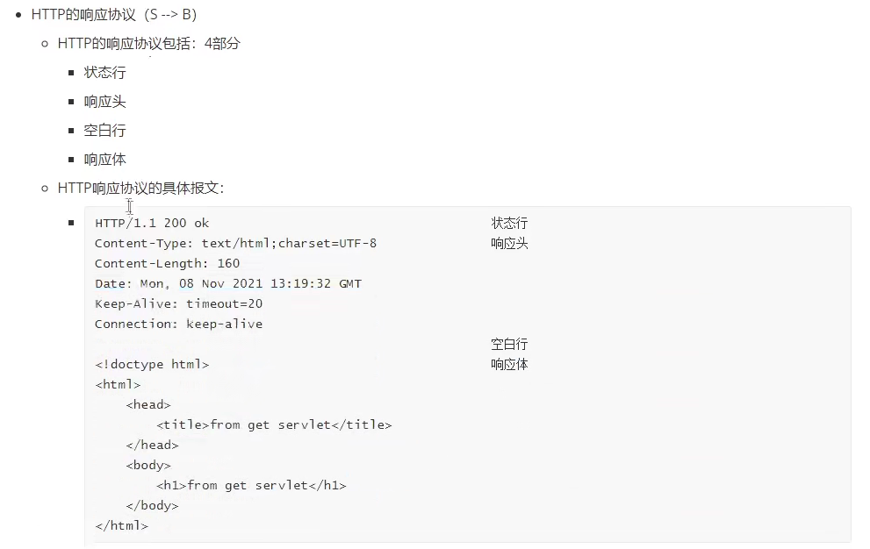

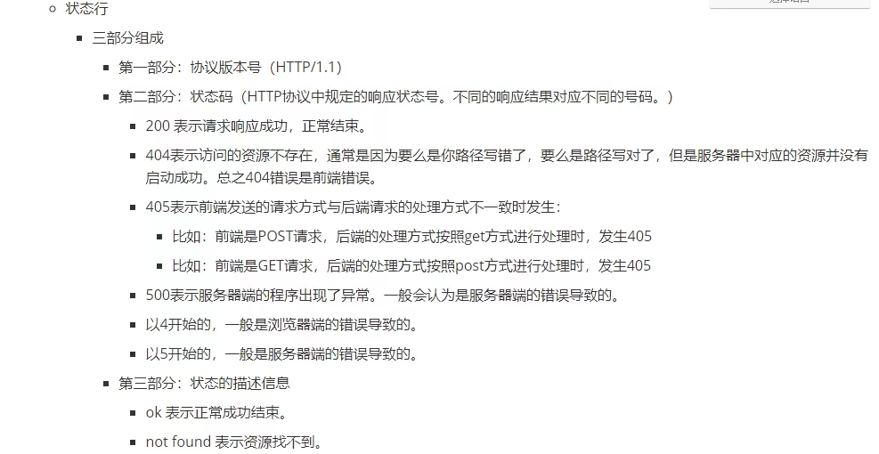

HttpServlet源码分析

专门为HTTP协议准备的，比GenericServlet更适合HTTP协议下的开发

HttpServlet在哪个包下？

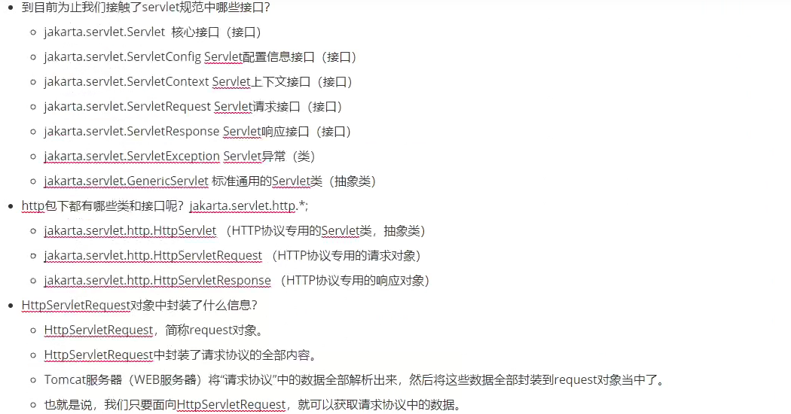

HttpServlet模板类

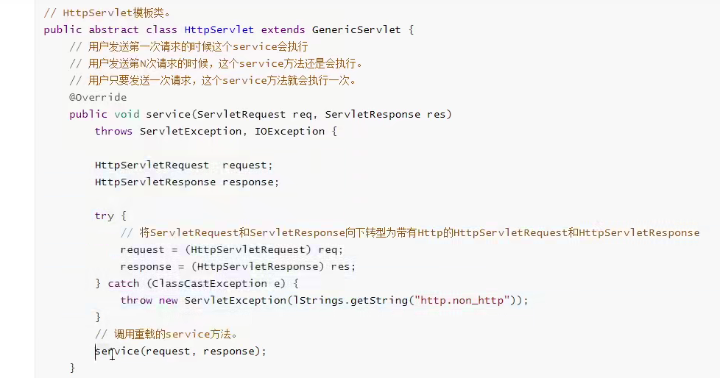

调用的重载的service方法为下方方法：

protected void service(HttpServletRequest req, HttpServletResponse resp) throws ServletException, IOException {

String method = req.getMethod();

long lastModified;

if (method.equals("GET")) {

lastModified = this.getLastModified(req);

if (lastModified == -1L) {

this.doGet(req, resp);

} else {

long ifModifiedSince;

try {

ifModifiedSince = req.getDateHeader("If-Modified-Since");

} catch (IllegalArgumentException var9) {

ifModifiedSince = -1L;

}

if (ifModifiedSince < lastModified / 1000L * 1000L) {

this.maybeSetLastModified(resp, lastModified);

this.doGet(req, resp);

} else {

resp.setStatus(304);

}

}

} else if (method.equals("HEAD")) {

lastModified = this.getLastModified(req);

this.maybeSetLastModified(resp, lastModified);

this.doHead(req, resp);

} else if (method.equals("POST")) {

this.doPost(req, resp);

} else if (method.equals("PUT")) {

this.doPut(req, resp);

} else if (method.equals("DELETE")) {

this.doDelete(req, resp);

} else if (method.equals("OPTIONS")) {

this.doOptions(req, resp);

} else if (method.equals("TRACE")) {

this.doTrace(req, resp);

} else {

String errMsg = lStrings.getString("http.method_not_implemented");

Object[] errArgs = new Object[]{method};

errMsg = MessageFormat.format(errMsg, errArgs);

resp.sendError(501, errMsg);

}

}

注意：程序员可以选择重写service方法，但是就享受不到404 405错误提示了

405错误：

如果子类没有重写doGet()方法，而前端用的是get请求。

则调用的是父类中的doGet（）方法

或者前端是post请求，而后端没有doPost（）方法

则调用的是父类的doPost（）方法

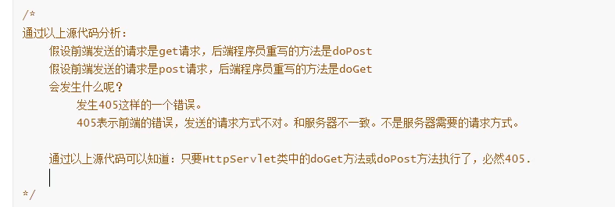

只要没重写，最终依然会报405错误

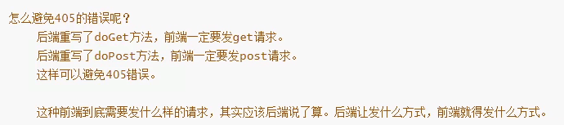



设置web欢迎站点

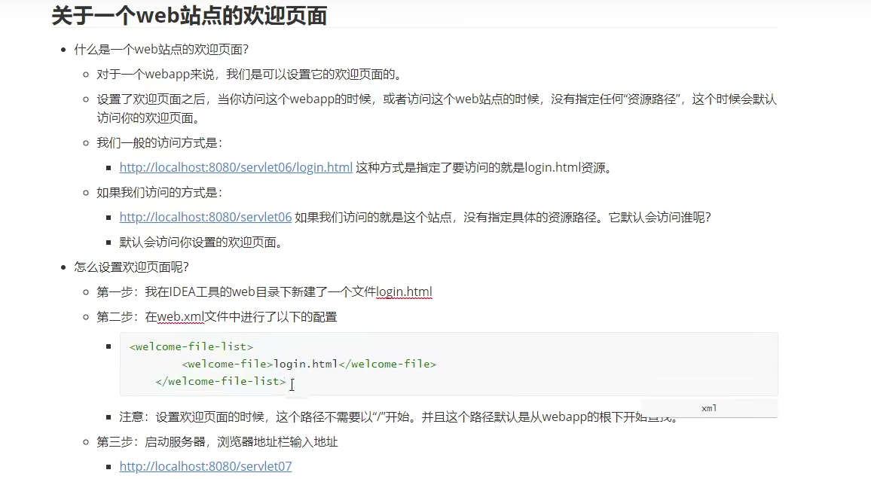

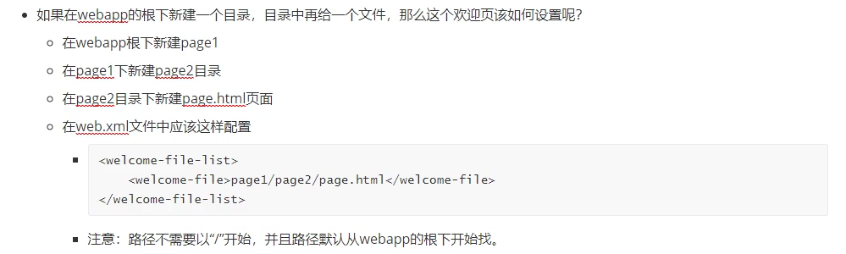

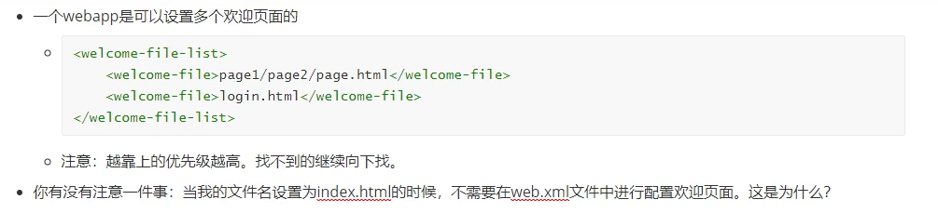

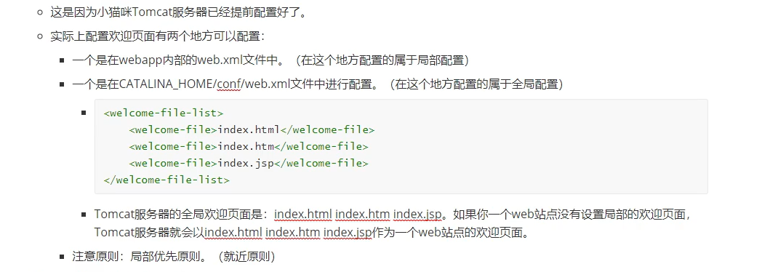

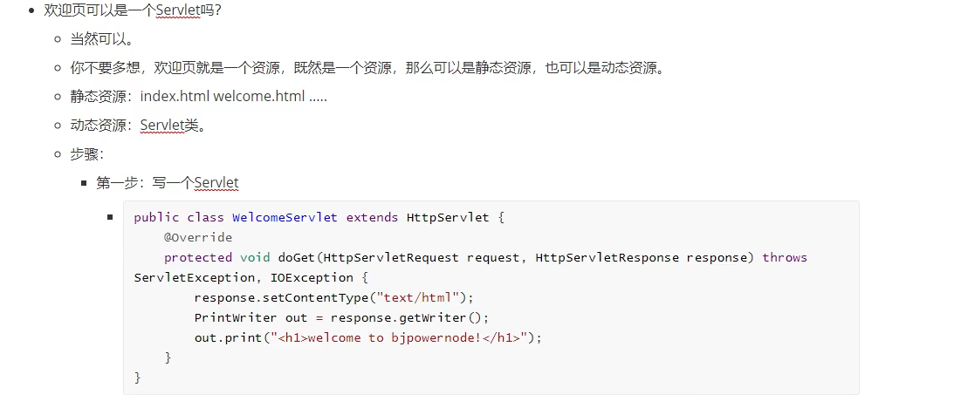

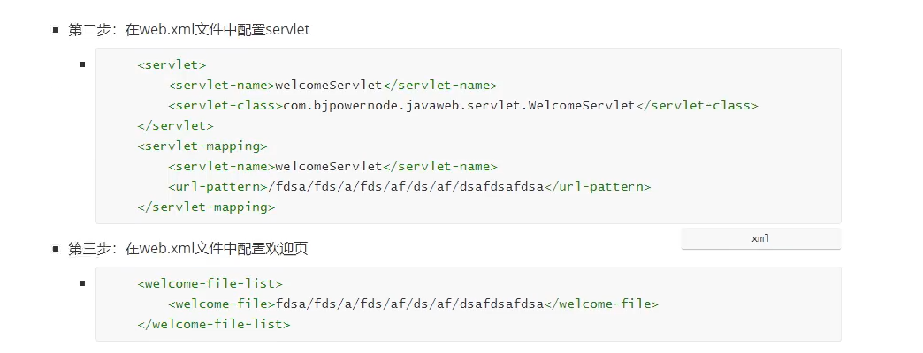

不要加/

关于WEB-INF目录

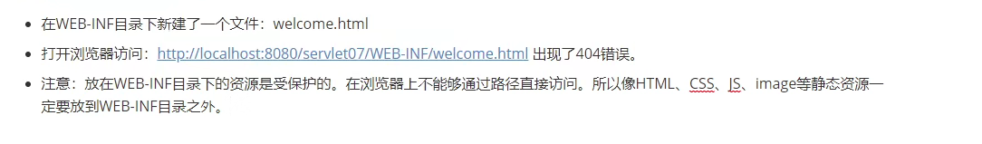

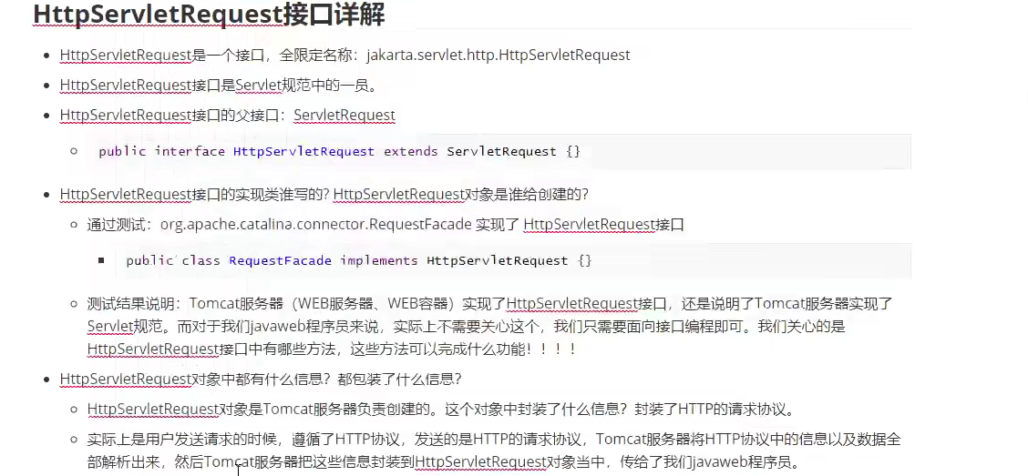

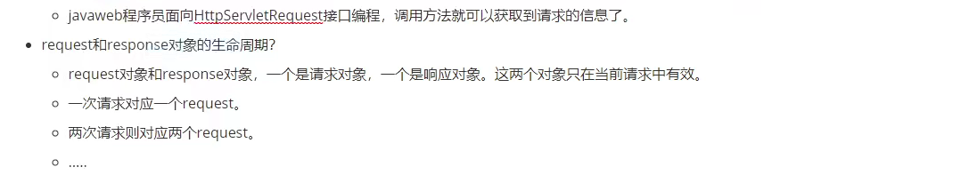

获取复选框中的多个数据我们一般用这个方法

HttpServletRequest接口的常用方法

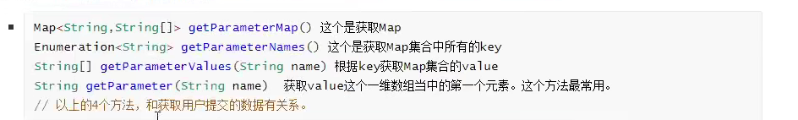

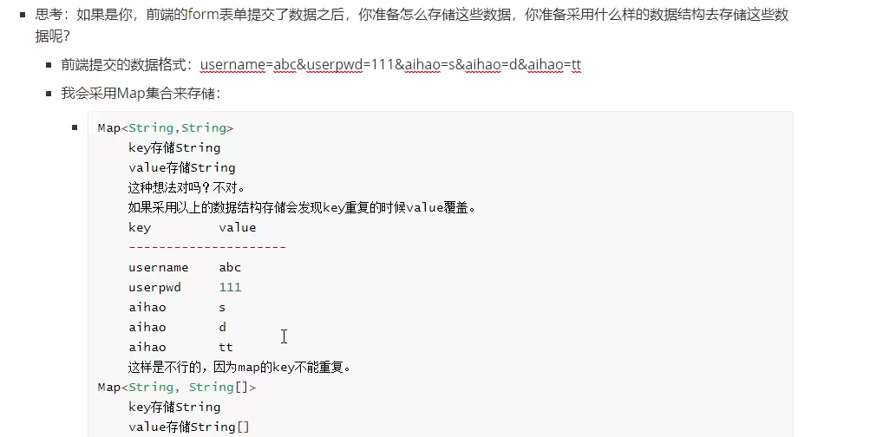



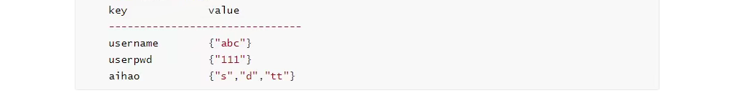

注意，当前端表单提交数据的时候，发送的是数字类如111，其实是以字符串”111”提交的。所以服务器获取到的一定是一个字符串，而不是一个数字

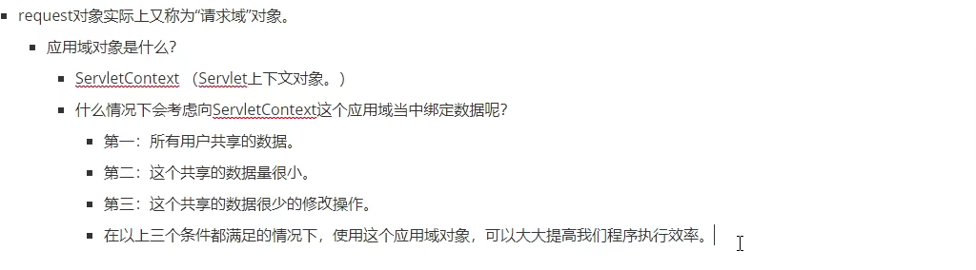

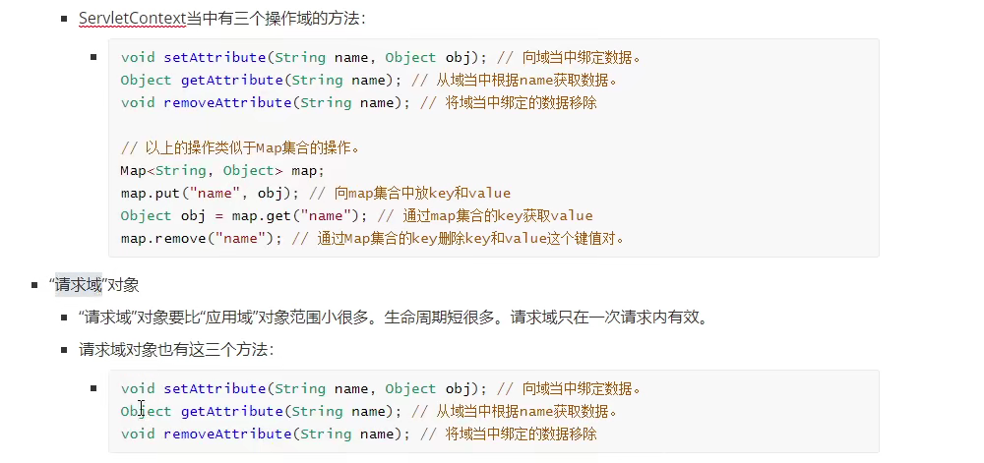

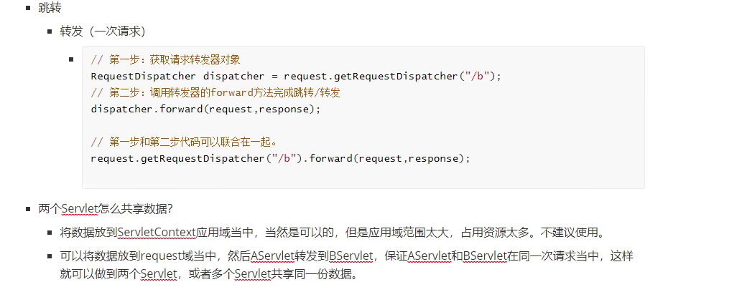

不加项目名

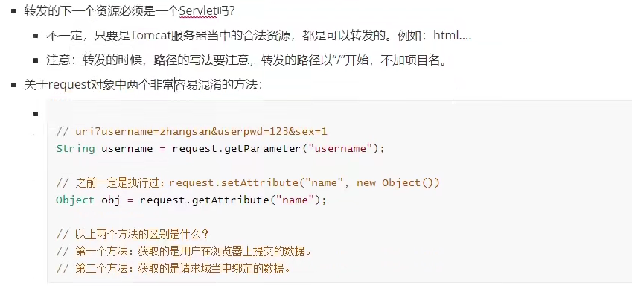

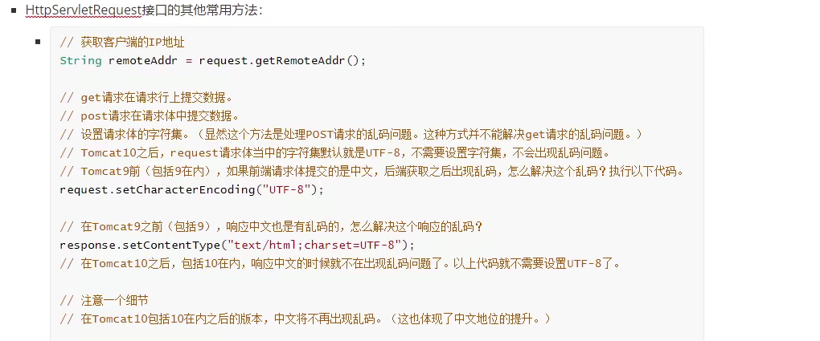

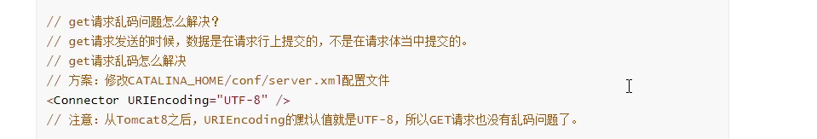

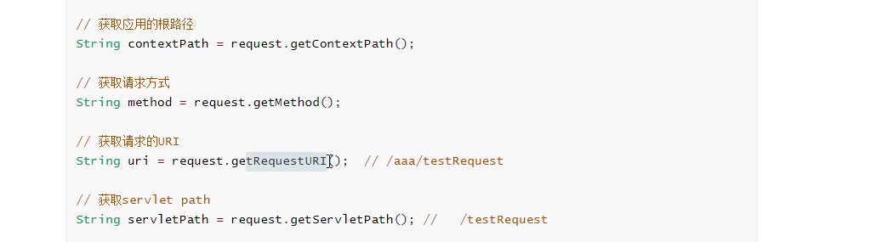

重定向

把路径通过响应告知给浏览器，浏览器又自发的向服务器重新发一次新的请求

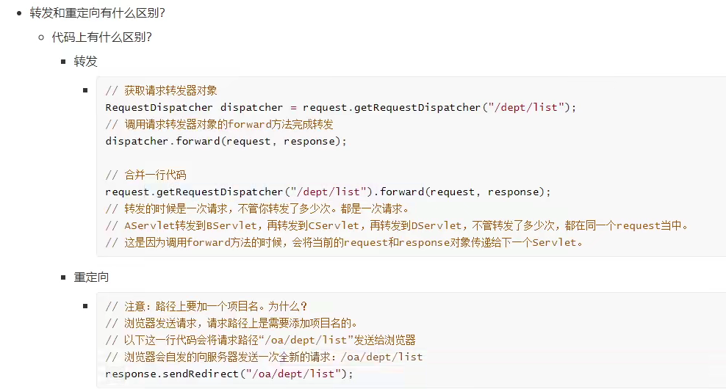

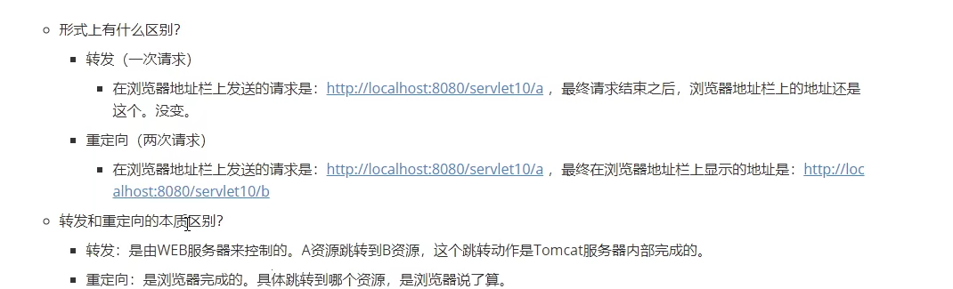

什么时候用转发和重定向？

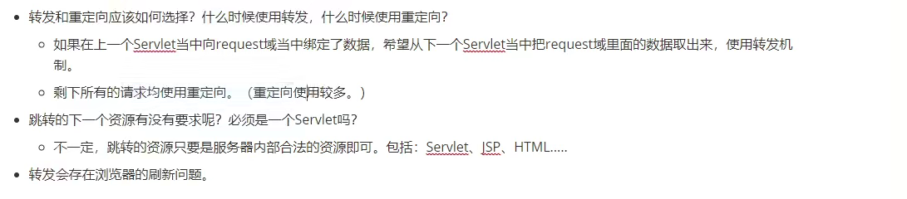

Filter

Web.xml配置filter

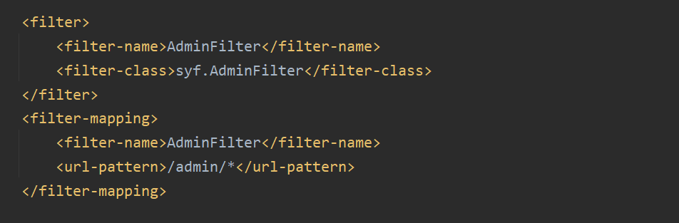

FilterConfig

FilterChain

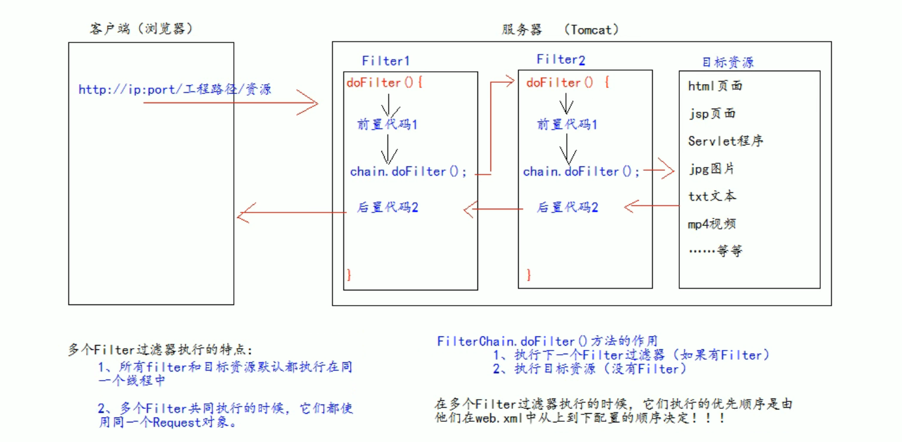

Filter的拦截路径

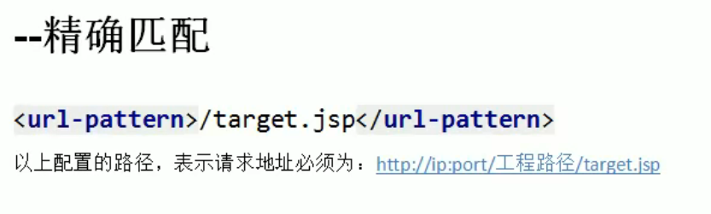

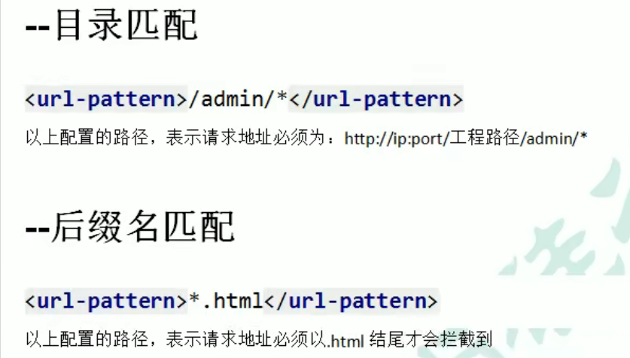 唯独后缀名匹配不能以/打头

Filter过滤器只关心请求的地址是否匹配，不关心请求的资源是否存在！！！